Пешкова Людмила Алексеевна,
учитель начальных классов
МБОУ СОШ №48 г.о. Самара

Помоги себе сам.

«Спасись сам, говорили древние,
и вокруг тебя спасутся тысячи»

Все мы живем в современном и сложном мире, где, к сожалению, существует много опасностей, которые подстерегают нас на жизненном пути, где никто не застрахован ни от социальных потрясений, ни от стихийных бедствий, ни от экологических катаклизмов, ни от роста преступности. Наша беспечность и равнодушное отношение к своему здоровью зачастую приводят к трагедии. А ведь человек может предотвратить беду, уберечь себя и своих близких от опасности, если будет владеть элементарными знаниями основ безопасности жизнедеятельности.
Знания эти формируются в процессе воспитания, следовательно, обучение детей безопасности их жизнедеятельности является актуальной педагогической задачей.
Актуальность:
- Отсутствие у детей навыков правильного поведения в различных угрожающих ситуациях;
- Некомпетентность родителей в вопросе формирования опыта безопасного поведения старших дошкольников в быту.
Любознательность ребенка, его активность в вопросах познания окружающего, порой становится небезопасным для него. То, что для взрослого не является проблемной ситуацией, для ребенка может стать таковой. Для того, чтобы обезопасить себя в той или иной сложной ситуации или вообще ее избежать необходимо знать: какие бывают чрезвычайные ситуации и как себя вести, если случилась беда.
Формирование безопасного поведения неизбежно связано с целым рядом запретов. При этом взрослые люди, любящие и опекающие своих детей, порой сами не замечают, как часто они повторяют слова: «не трогай», «отойди», «нельзя». Или, напротив, пытаются объяснить что-либо путем долгих и не всегда понятных детям наставлений. Все это дает обратный результат.
На собрании мы с родителями решили, что формировать навыки безопасного поведения необходимо не простым заучиванием фраз, а самостоятельно научиться проявлять любопытство и самим добывать для себя знания. Когда детям даются готовые знания, они их автоматически запоминают, но они неустойчивы и недолговременны. А когда дети самостоятельно исследуют объекты окружающего мира, их знания более прочны и осознанны.
В этом актуальность детского экспериментирования.
В процессе экспериментирования ребенок получает возможность удовлетворить присущую ему любознательность, почувствовать себя ученым, первооткрывателем. Экспериментирование включает в себя активные поиски решения: постановку проблемы, выдвижение предположений (как, с помощью чего и что получилось), реализацию выдвинутой гипотезы и построение доступных выводов. То есть детское экспериментирование является хорошим средством интеллектуального развития младших школьников.
В самом начале моей работы проводилась диагностика учащихся. В ходе беседы с ребятами, я выяснила, что уже знают дети о правилах безопасного поведения. Через выполнение заданий практического характера, выявила наличный уровень навыков безопасного поведения. Для работы с родителями были составлены анкеты, «Азбука для родителей», консультации, памятки, рекомендации, презентации, советы и т.д.
Результаты работы над проектом:
- разработан учебно-дидактический комплекс «Помоги себе сам». Детьми были изготовлены иллюстрации к ней.
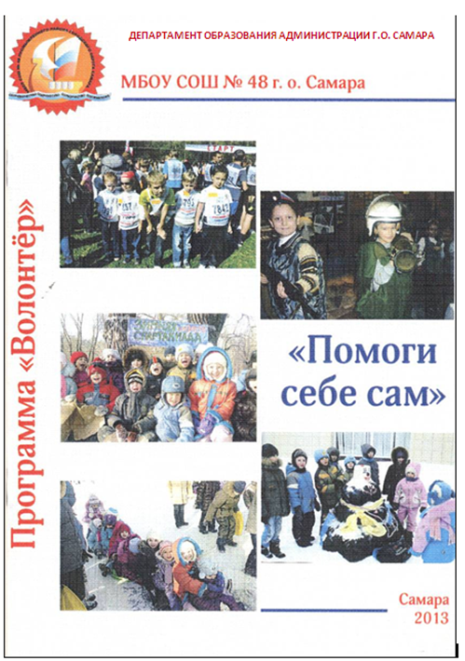

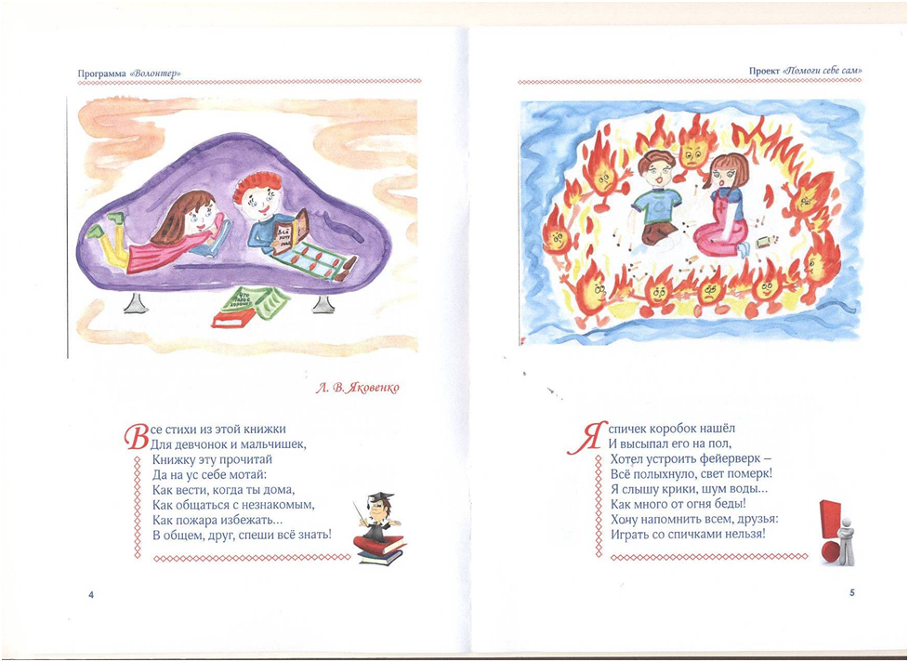
-ребята участвовали в создании фильма: «Если ты потерялся в лесу», «Моё обращение к родителям»,
- видео- памятка «Помоги себе сам»,
-изготовлено пособие «Безопасный дом».
-с проектом «Помоги себе сам» учащиеся1 класса провели акцию . посвящённую Дню пропавших детей (25 мая 2013г.) на базе ДОУ №61 (показали литературно-музыкальную композицию). Разработка сценария мероприятия прилагается.
-для ребят класса были организованы экскурсии в музей МВД, в Самарский краеведческий музей им. П. Алабина.
-для закрепления приобретённых навыков поведения в местах большого скопления людей мы с ребятами участвовали во всероссийском дне бега «Кросс нации 2012», « Лыжня России 2013». Совместно с родителями и учителем физкультуры Лисициной О.А. провели зимнюю спартакиаду 1В класса.
В организации этой работы огромную помощь оказывали родители нашего класса: Степанова Е.К., Скорохова И.Б., Калашникова Ю.А., Чвырова А.Ю., Терещенко Е.О. и многие другие, которые помогали искать необходимый материал, помогали в организации викторин и праздников. Большую помощь и поддержку в данной работе оказывает администрация МБОУ СОШ № 48 г.о. Самара в лице замдиректора по научной работе Стрежневой Н.Г.
Безопасность-это не просто сумма усвоенных знаний, а умение правильно вести себя в различных ситуациях. Эта проблема представляется настолько актуальной, что послужила мне основанием для выбора данной темы.

Приложение
Сценарий акции, посвящённой Дню пропавших детей.
Разработали:
Пешкова Л.А. учитель начальных классов МБОУ СОШ №48
Червина О.А., руководитель коллектива «Грация»
Ведущий. Друзья! 25 мая во всём мире проходит День пропавших детей.
История этого дня такая: 25 мая 1979 года по дороге из школы пропал шестилетний американский мальчик Эвиан Пейтс. Мальчика искали всем миром, но так и не нашли. По сей день его судьба неизвестна. Спустя 4 года после его пропажи президент Рейган объявил 25 мая Днем поиска пропавших детей, а затем американскую инициативу поддержала Европа.
Уже 30 лет каждого 25 мая в крупных торговых центрах американских и европейских городов появляются информационные стенды с символом Дня пропавших детей – изображением синей незабудки. Родителям раздают брошюры, детям рассказывают о том, как вести себя с незнакомыми, на радио и телевидении выходят тематические передачи. В 16 странах Европы действует горячая линия, куда могут обратиться родители, родственники и очевидцы.
Второй год Россия отмечает 25 мая со всем миром. Мы предлагаем всем принять участие в этой акции, дарим Вам синюю ленточку - международный символ дня пропавших детей, а
вечером просим принять участие во флэшмобе "Освети дорогу домой", в 22.00ч. зажгите свечу на окне.
Исполняется песня «Подари улыбку миру».
Исполнение танцев ансамблем «Грация» (рук. Червина О.А.)
танец «Вместе дружная семья»
Ведущий. В современном обществе проблема пропавших без вести детей крайне актуальна. Мы часто видим в сводках новостей, слышим по радио, находим информацию в социальных сетях, о том, что в том или ином регионе страны пропал маленький ребенок. Кто-то равнодушно проходит мимо, кто-то задумывается, а кто-то, как может, пытается помочь найти малыша - принимает участие в активных поисках на местности или распространяет информацию — в такой ситуации ценится любая поддержка. И чем больше найдется неравнодушных людей, готовых откликнуться на чужой крик о помощи - тем больше шансов найти ребенка живым и здоровым.

Стихи читают дети.
1.Сожранные проклятой реальностью
Дети переходов и дорог.
В их глазах кровавый след опасности,
На песке следы усталых ног.
2.И тяжелой тучею над городом,
Прожженные дымом сигарет,
Миллионы душ под диким холодом
Плачут градом огненных комет.
3.У костра с гитарой семиструнною
С отголоском непрожитых лет
Дети те душей своею юною
Понимают - мира больше нет.
4. Всюду войны дикие и страшные,
Войны обезумевших людей.
Нравы без морали стали важными,
Все молиться стали на чертей.
5. И за правду дети были изгнаны,
Справедливость людям не нужна.
Их глаза открыты, зубы стиснуты,
А в руках сталь лезвия ножа.
6.И залили эти дети юные
Водкою горячие сердца.
Сквозь поля широкие, безлюдные
Убегали от судьбы конца.
7.Только невозможно было спрятаться.
Неизбежен роковой удар.
Съедены проклятою реальностью,
Дети пропадают без следа.
8. Всё повидавший на пути своём,
Изведавший все горести на свете,
Из благ земных молю лишь об одном -
Пусть никогда не умирают дети.
9. Я понимаю: этому не быть,
Смерть без разбора расставляет сети,
И всё ж я не устану говорить:
"Пусть никогда не умирают дети".
10. Не распуститься дереву опять,
Которому зимой весна не снится,
О невозможном если не мечтать,
То вряд ли и возможное свершится.
11. Я мир воспринимаю без прикрас.
И жизнь не в розовом я вижу свете,
И всё-таки кричу в сто первый раз:
"Пусть никогда не умирают дети!" /Кайсын Кулиев/

Исполнение песни «Мир похож на цветной луг».
Исполнение танцев ансамблем «Грация» (рук. Червина О.А.)
Ведущий.
По статистике (Сентябрь 2010 года - март 2012 года (1.5 года работы)):
По России:
Содружеством закрыто 205 поисковых дел, из них:
169 детей найдено живыми;
36 детей погибло, из них 22 погибли в результате изнасилования и убийства.
Непосредственно волонтерами установлено местонахождение и найдено 18 детей. 3-е детей вернулись домой, увидев ориентировки волонтёров и поняв, что их ищут и ждут. Не менее чем по 70% дел волонтёры провели работу по свидетельским показаниям, которые поступали на дежурные телефоны или через прямые опросы населения. Информация свидетелей передавалась в следственные органы, что в итоге в той или иной степени влияло на ход поисков и нахождение пропавшего ребенка.
Сейчас Содружество участвует в розыске (открыто поисковых дел) 86 детей из них 69 детей по России.
Песня "Не отнимайте солнце у детей", танцуют детки с ленточками (рук. Червина О.А.)
Профилактика, нескольких правил для родителей, рассказ о проекте "Детский паспорт".раздача паспортов с синими ленточками и заключительная песня "Пусть всегда будет солнце"

